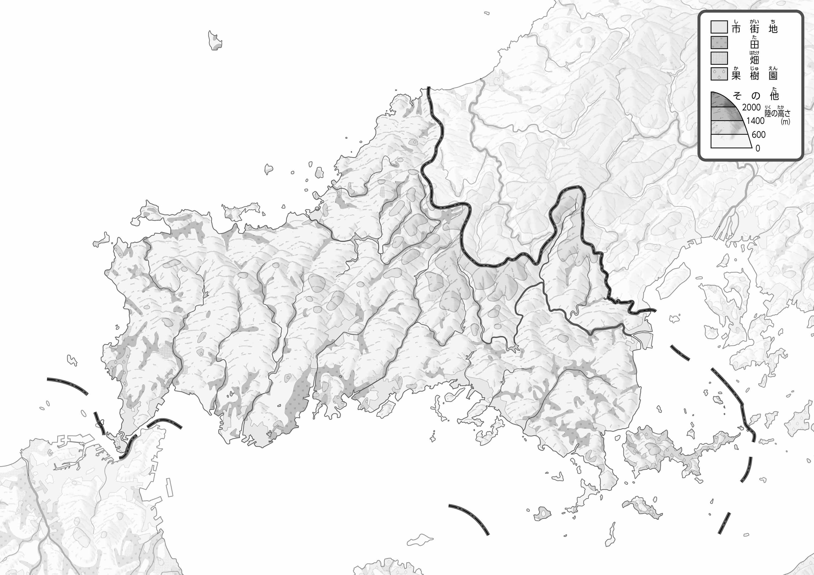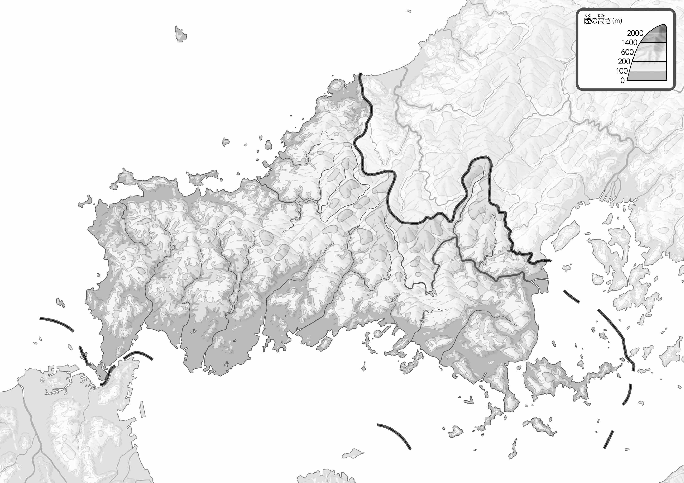

教授用資料

（　　　　　　　　　　）

**47「」をてやってみよう！（・）**

1. を、をピンク、をでぬってみよう。
2. の２つのをて、づいたことをの□のなかにいてみよう。

ヒント：はどんなところにがっているのかな？

**●のようす**

**●のようす**

1. 100ｍよりいをでぬってみよう。また、をでなぞってみよう。